**Информация**

**о проведенной акции СТОП/ВИЧ/СПИД**

**в МКОУ «Боранчинская СОШ им.К.Б.Оразбаева»**

Тема борьбы со СПИДом одна из самых актуальных тем в мире. С цельюпрофилактики распространения ВИЧ/СПИДа в молодёжной среде,формирования у обучающихся осознания важности проблемы ВИЧ/СПИДа и личной ответственности за свое поведение, пропаганда ЗОЖ, воспитания толерантности по отношению к ВИЧ – инфицированным в школе прошла акция СТО/ВИЧ/СПИД.

Задачи:

- объективная подача информации о ВИЧ/СПИДе и людях, живущих с ВИЧ;

- показать актуальность и значимость проблемы ВИЧ/СПИДа;

- формирование у молодёжи чувства ответственности за свою жизнь и безопасность;

- пропаганда здорового образа жизни.

27.11 17 в школе прошли тематические классные часы на темы: «Здоровье – это здорово», «Я умею выбирать».

01.12.17г.проведена информационная линейка с использованием ИКТ. Учащиеся 5 класса Отекаева С и Рамазанова Л. выступили с докладом, рассказали, Что такое ВИЧ/СПИД? Как он передается? И что делать если ты ВИЧ -положительный. Привели статистические данные. Ученик 6 класса Махмузов Вазир прочитал стихотворение «Как хочется жить».

В этот же день ученицами –волонтерами 10 класса –раздали учителям и ученикам школы Красные ленточки- как символ осознания людьми важности проблемы СПИДа, это символ памяти о сотнях тысяч людей, унесенных этой жестокой болезнью. Участников акции – 12 человек.

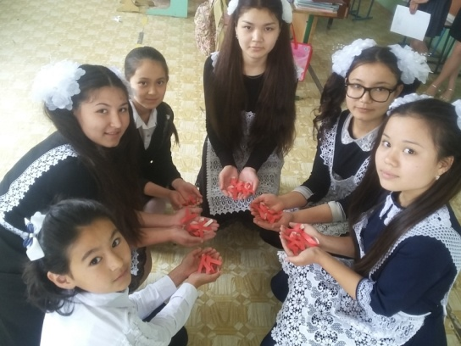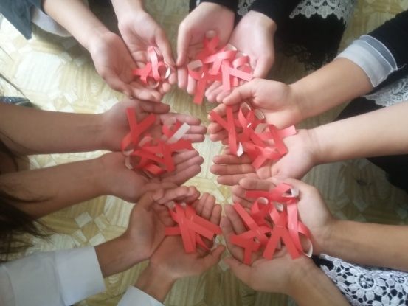

Во всех классах прошли беседы «Мощный фактор предотвращения заражения ВИЧ» с использованием материалов, размещенных на сайте стопвичспид.рф По окончании беседы учениками распространены листовки «Спид – смертельная угроза человечеству».

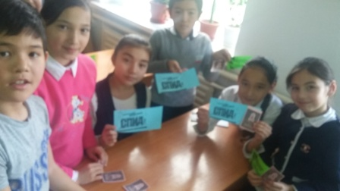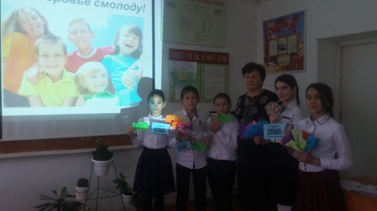

Также по плану с 27.11 по 2.12 прошел конкурс рисунков среди начальных классов «Будь здоров!» хочется отметить учащихся 4 класса за активность и ответственность классный руководитель Махмузова З.А

. 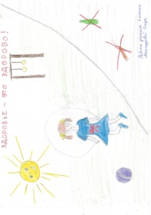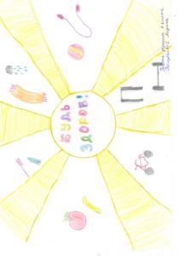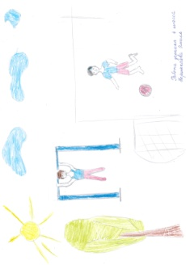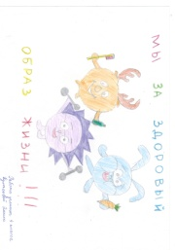

Был объявлен конкурс среди учителей на лучшее мероприятие «Здоровый образ жизни. Что это?» мероприятия прошли в 5 классе (Каратаева Сакинат Исаевна),, в 6 классе (Кадырбердиева Бальбике Язманбетовна) и в 8 классе (Межитова Диана Идрисовна). Во всех мероприятиях использованы ИКТ, учащиеся читали стихи, инсценировали различные ситуации, играли в игры. Оценочная комиссия проводит итоги конкурса.

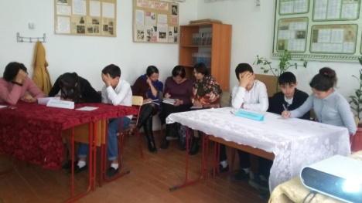 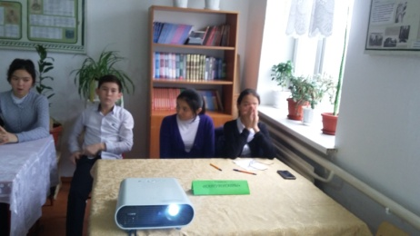

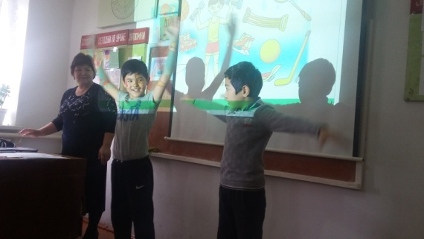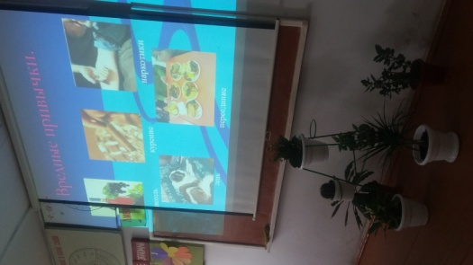

**Зам по ВР Межитова**